Голосование по переименованию станции метро «Войковская» стартует в «Активном гражданине»
02.11.2015
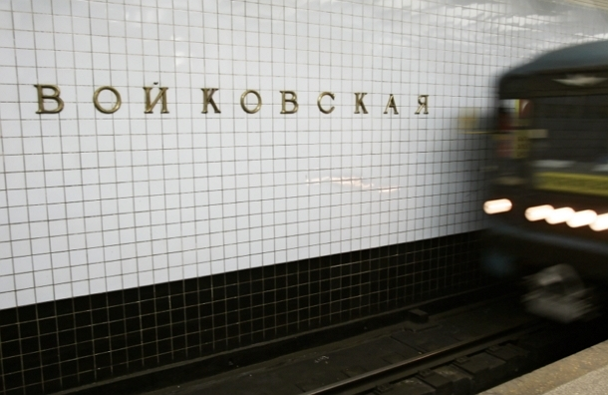
Жители Москвы могут выразить свое мнение по поводу переименования транспортно-пересадочного узла, станции метрополитена и железнодорожной станции «Войковская» в ходе соответствующего голосования на портале «Активный гражданин», стартовавшего сегодня. Данный опрос был запущен на площадке по поручению мэра Москвы Сергея Собянина, который откликнулся на обращения жителей и муниципальных депутатов Войковского района.
Сторонники переименования считают, что станция «Войковская» названа в честь человека, сыгравшего негативную роль в истории России. Среди поддерживающих это предположение числятся также сотрудники Дома Романовых, которые считают, что переименовать станцию необходимо к 97-й годовщине со дня убийства царской семьи, которую отметят в Москве в ночь с 16 на 17 июля.
По мнению оппонентов переименования, ж/д станция и станция метрополитена «Войковская» названа по случаю ее близости к Чугунолитейному заводу имени П.Л. Войкова.
Таким образом, у москвичей благодаря опросу на «Активном гражданине» сейчас есть возможность решить стоит ли переименовывать станцию «Войковская» или этот вопрос необходимо направить на рассмотрение специалистам.

Адрес страницы: http://sevorehovo-borisovo.mos.ru/active-citizen/detail/2273041.html
Управа района Орехово-Борисово Северное города Москвы

